Комната.

Я не писатель, поэтому может получится немного сумбурно.
Теорию возникновения резонансов в комнате пояснять не буду. Вы её знаете лучше меня.
Поэтому сразу приступлю к математике и картинкам.

Берём микрофон, низкочастотный динамик, запускаем СпектраЛаб.
Чтобы избежать гудений связанных с неправильным расчётом/изготовлением акустического оформления, был выбран ЗЯ, а не ФИ. Объем выбран так, чтобы Qtc вышло на 0,7. Fc получилось 40 Гц.
Меня интересовала только низкочастотная область, поэтому генератор запущён от 10Гц до 200Гц. Всё что на графиках выше по частоте это шуму/наводки.
Смотрим АЧХ по ЗД в ближнем поле - левый канал, и АЧХ с выхода усилителя.
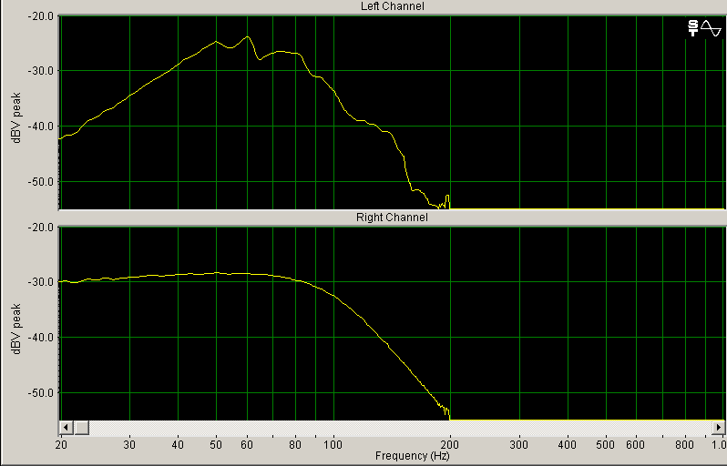

Размеры комнаты -2,6 х 2,8 х 3,6м.
Считаем моды: 65Гц, 60 Гц, 47 Гц.

Смотрим измерения из точки прослушивания:
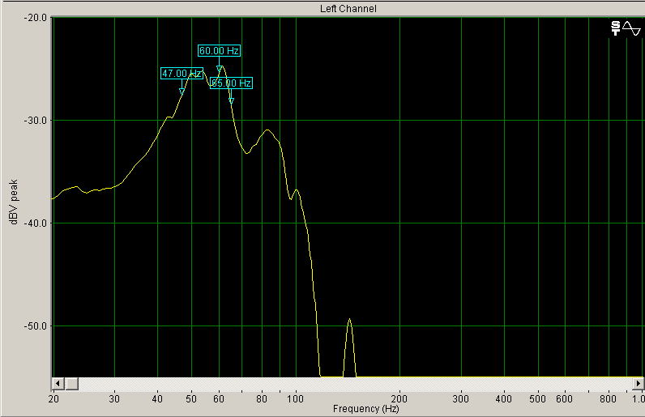

Вот такая бяка!
Резонансные частоты сложились и получился один горбик от 45 до 65 Гц.

Вообще, в комнате, можно намерить всё что угодно. Вот снятые АЧХ в различных точках комнаты:
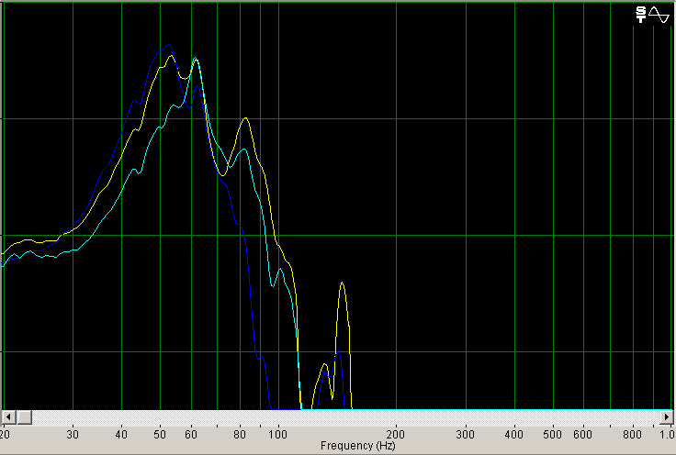
Обращаем внимание на повторяющиеся резонансы. Это частоты: 52, 62, 82Гц. И определяем их как проблемные.

Теперь переходим к гудению.
Возникновение этого явления связанно с тем, что возбуждая акустическую систему широкополосным сигналом, часть тонов как бы виснет в воздухе, отставая от основного сигнала.

Возвращаем микрофон в точку прослушивания (АЧХ соответствует жёлтой линии).
Сформировав сигнал Тоne Вurst будем наблюдать за затуханием после снятия сигнала возбуждения.
Первая осциллограмма по ЗД, нижняя на клеммах усилителя.

Частота 52 Гц
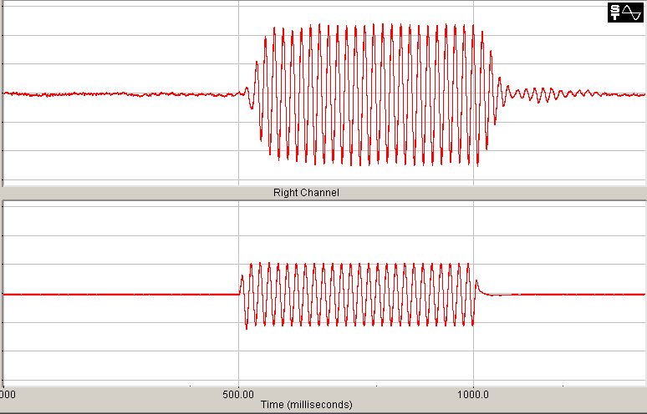

Видно, что после окончания сигнала возбуждения, сигнал в комнате продолжается ещё период с последующим быстрым затуханием. После затухания виден кусочек в полтора периода возобновления колебаний, как будто эхо пришло.

Частота 62 Гц
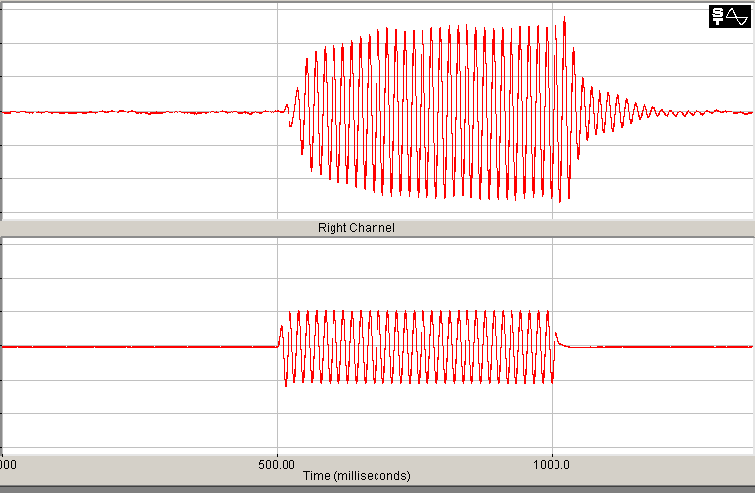
Очень медленное затухание.

Частота 82 Гц
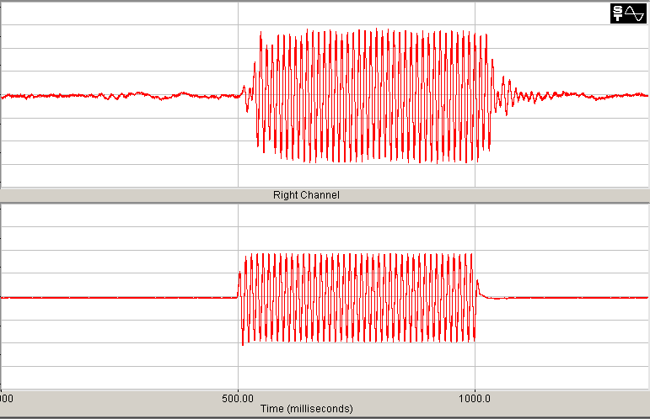
Результат аналогичен первому тесту.

Посмотрим что творится на других частотах.
На снятой АЧХ виден провал на 72Гц. Её и запустим.
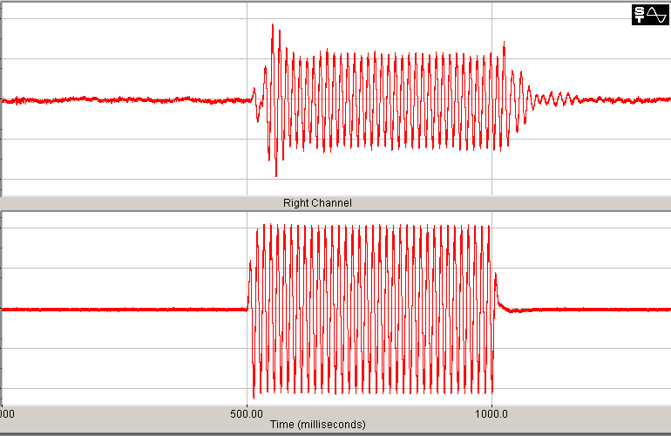
Тоже отвратный результат, и затухание медленное, и первый период раскачки какой-то изломанный.

Выводов нет, но мне очень не нравится отклик на 62Гц. Возможно, в будущем, соберу параметрик.

Ещё пара интересных картинок.
АЧХ из точки прослушивания. Синий - дверь закрыта, Желтый – открыта.
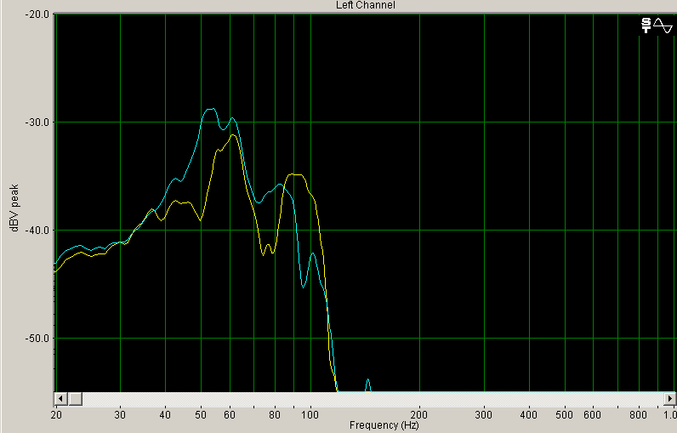

АЧХ в геометрическом центре комнаты - желтая, с точки прослушивания - синяя:
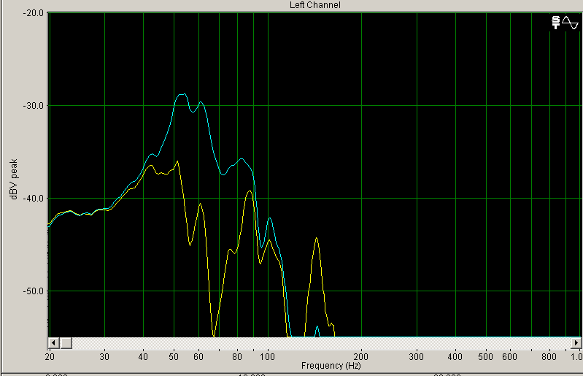
У меня герц с 40-50 компрессия начинается (на Веге измерения выкладывал), поэтому ниже по частоте изменений нет.

